На правах рукописи

Кузьминов Виктор Александрович

Эффективность внесения
вермикомпоста под гречиху в
условиях окско-донской равнины

Специальность 06.01.04 – Агрохимия

АВТОРЕФЕРАТ
диссертации на соискание ученой степени
кандидата сельскохозяйственных наук

Оренбург–2011

Диссертационная работа выполнена в Государственном образовательном учреждении высшего профессионального образования «Саратовский государственный университет имени Н.Г. Чернышевского», Балашовский филиал

Научный руководитель: доктор сельскохозяйственных наук, профессор
Попов Геннадий Николаевич

Официальные оппоненты: доктор сельскохозяйственных наук, профессор
Крючков Анатолий Георгиевич

кандидат сельскохозяйственных наук, доцент
Долматов Алексей Петрович

Ведущая организация: ГНУ «НИИСХ Юго-Востока» Россельхозакадемии

Защита состоится 25 февраля 2011 г. в 10⁰⁰ часов на заседании диссертационного совета Д 220.051.04 при Федеральном государственном образовательном учреждении высшего профессионального образования «Оренбургский государственный аграрный университет» по адресу: 460795, г. Оренбург, ул. Челюскинцев, 18.

С диссертацией можно ознакомиться в библиотеке ФГОУ ВПО Оренбургского государственного аграрного университета, с авторефератом на сайте: www.orensau.ru

Автореферат разослан «24» января 2011 г.

Ученый секретарь диссертационного совета
доктор сельскохозяйственных наук, профессор Громов А.А.
ВВЕДЕНИЕ
Актуальность темы. Гречиха может обеспечить урожай зерна в 1,0-1,2 т/га и без внесения удобрений за счет активной деятельности своей корневой системы. Однако в современных условиях отмечающееся повсеместно снижение эффективного плодородия черноземных почв негативно сказывается на продуктивности сельскохозяйственных культур, и это требует новых подходов в вопросе применения удобрений под гречиху.
В настоящее время продолжает расти интерес к нетрадиционным видам удобрений. Вермикомпост, который получают с помощью вермикультуры (vermes — черви, перерабатывающие навоз КРС и др. животных в ценное органоминеральное удобрение), способен улучшить питательный режим чернозема обыкновенного и повысить урожайность гречихи.
Целью настоящей работы явилось изучение влияния различных доз вермикомпоста на плодородие почв и урожайность гречихи, а также выявление его эффективности в формировании урожая этой культуры в следующем поколении.
Задачи исследований:
– изучить физико-химические свойства почвы и влияние вермикомпоста на ее плодородие;
— изучить микробиологическую активность почвы;
— установить действие вермикомпоста на урожайность гречихи и его структуру;
— изучить влияние вермикомпоста на качество зерна гречихи и его аминокислотный состав;
–– изучить те же параметры у растений следующего поколения;
— установить влияние вермикомпоста на содержание в гречихе ценного лекарственного сырья — рутина;
— дать эколого-экономическую характеристику применения вермикомпоста под гречиху.
Научная новизна состоит в том, что в Правобережье Саратовской области впервые изучено влияние нетрадиционного вида удобрений — вермикомпоста — на процессы вегетации, урожайность гречихи и пищевой режим черноземов обыкновенных, а также особенности вегетации растений из семян следующего поколения, получивших биологическую активность от высоких доз вермикомпоста.
Практическая значимость работы. Применение вермикомпоста в дозе 4,5 т/га в условиях Правобережья Саратовской области (Балашовский район) обеспечивает урожайность гречихи в среднем за три года 16,6 ц/га.
Положения, выносимые на защиту:
— рациональный питательный режим черноземов обыкновенных для крупяных культур;
— богатый пул микроорганизмов и ферментов;
— благоприятное прохождение вегетационных фаз и накопление рутина;
— увеличение незаменимых аминокислот в зерне гречихи;
— достоверная прибавка урожая гречихи от внесения вермикомпоста и семян следующего поколения, получивших биологическую активизацию.
Апробация. Результаты исследований и основные положения диссертационной работы докладывались и получили положительную оценку на ежегодных научно-практических конференциях Балашовского института (филиала) ГОУ ВПО «Саратовский государственный университет имени Н.Г. Чернышевского» (2007–2010).
Публикации в печати. Основные положения диссертации опубликованы в 4 работах, в том числе 2 – в изданиях, рекомендованных ВАК РФ.
Структура и объем диссертации. Диссертация состоит из введения, 7 глав, выводов и рекомендаций производству. Работа изложена на 149 страницах компьютерного текста, содержит 46 таблиц, 4 рисунка и 11 приложений. Список литературы включает 178 источников.

СОДЕРЖАНИЕ РАБОТЫ
Место, условия и методика проведения исследований. Исследования проводились в ЗАО «Балашов-зерно» Балашовского района Саратовской области в 2007–2010 гг., административным центром которого является село Большой Мелик. Почва опытных участков представлена обыкновенным черноземом, среднегумусным, среднемощным, глинистым. Содержание гумуса среднее – 5,8%, рН (KCl) – 5,9, поглощенные основания: магний – 8,0 мг/экв; кальций – 22,2, натрий – 0,5 мг/экв. Содержание гидролизуемого азота среднее – 100 мг/кг, подвижных форм: фосфора – повышенное (12,2 мг/кг), калия – высокое (188 мг/кг). Погодные условия в годы проведения исследований характеризовались как благоприятные для роста и развития крупяных культур (ГТК – 1,2–1,3).
Методика проведения исследований
Основные виды определений, учетов и анализов:
– определение гумуса по методу Тюрина в модификации ЦИНАО;
– рН (KCl) пo методу ЦИНАО;
– нитратного азота – дисульфофеноловым методом по Грандваль-Ляжу;
– подвижного фосфора и обменного калия по методу Чирикова в модификации ЦИНАО;
– определение влажности почвы проводили термостатно-весовым методом на глубину активного слоя почвы, послойно, через каждые 10 см;
– микробиологические исследования по Звягинцеву (1972);
– фенологические наблюдения, учет полноты всходов и густоты стояния растений; линейный рост и биомасса определялись по Руденко (1950) и по методике госсортоиспытания сельскохозяйственных культур (1961);
– учёт фактического урожая проводился раздельно по каждой повторности и каждому варианту опыта с пересчётом на стандартную влажность: для гречихи – 14%.
– определение качества полученного семенного материала гречихи проводилось по всем вариантам с одной повторности. Для этого брали пробы семян в матерчатые мешочки массой 0,5–1,0 кг. Семена отбирали в виде средних проб, полученных при определении биологического уровня, отдельно с каждого варианта опыта.
Определяли: массу 1000 семян по методу Блохина; содержание сырого протеина – по Кьельдалю; рутин – по Мурри (1958). Проводили энергетическую оценку по методике Минеева (1990), статистическую обработку экспериментальных данных – по Доспехову (1985).
Опыт 1:
- контроль – без удобрений;
- вермикомпост в дозе 1,5 т/га;
- вермикомпост – 3,0 т/га;
- вермикомпост – 4,5 т/га;
- вермикомпост – 6,0 т/га.
Учетная площадь делянок – 100 м², повторность четырехкратная, расположение делянок рендомизированное.
Опыт 2: Высевали поделяночно (100 м²) биологически активизированные семена, полученные от урожая, выращенного в 2007–2009 гг. на фоне возрастающих доз вермикомпоста: 1,5; 3,0; 4,5; 6,0 т/га.
Агротехника гречихи была общепринятой и не являлась объектом исследований. Предшественник гречихи – кормовая смесь (овес + горох + бобы), убранная на силос. Высевался сорт Богатырь (улучшенный) с нормой высева 110 кг/га.

РЕЗУЛЬТАТЫ ИССЛЕДОВАНИЙ
ФИЗИКО-ХИМИЧЕСКИЕ СВОЙСТВА ПОЧВЫ
Объемная масса почвы по вариантам опыта была близка между собой, по ее показателям профиля почвы оптимальной для роста и развития сельскохозяйственных культур 1,2 г/см³. Такие условия сложились при внесении вермикомпоста под зябь на глубину 25–27см.
Плодородие почвы в определенной мере зависит от обитающей в ней микрофлоры. Вермикомпост оказал положительное влияние на численность азотобактера, клостридий, амонификаторов на МПА. Ферментативная активность была наибольшей на вариантах с внесением вермикомпоста 4,5–6,0 т/га.
Важнейшим компонентом почвы, носителем её плодородия является органическое вещество гумус. Гумус не только источник питания растений, он предотвращает вымывание питательных веществ, улучшает физические свойства почвы, повышает её теплоёмкость и уменьшает теплопроводность, является главным центром жизнедеятельности полезных микроорганизмов, источником углекислоты и т.д.
Приведенные в таблице 1 данные показывают, что внесение вермикомпоста увеличивало содержание водорастворимого углерода в 2000 г. на 1,1–1,7 мг/100 г почвы. В среднем за три года при внесении вермикомпоста в дозе 6,0 т/га его содержание составило 23,26 мг/100 г почвы.

Таблица 1 — Содержание водорастворимого органического вещества под гречихой, в зависимости от доз вермикомпоста, мг/100 г почвы

Варианты | 2007 | 2008 | 2009 | Среднее за три года
Контроль | 15,0 | 15,3 | 15,2 | 15,16
Вермикомпост 1,5 т/га | 16,7 | 16,7 | 17,0 | 16,8
Вермикомпост 3,0 т/га | 18,5 | 18,0 | 19,0 | 18,5
Вермикомпост 4,5 т/га | 20,5 | 19,9 | 19,9 | 20,1
Вермикомпост 6,0 т/га | 23,3 | 23,0 | 23,5 | 23,26

Для нормального роста и развития растений необходимо, помимо запасов воды и воздуха в почве, оптимальное содержание усвояемых форм питательных веществ. Содержание азота, фосфора и калия убывает по мере созревания растений, хотя наибольшее потребление этих элементов наблюдалось в фазе цветения, а обеспеченность обменным калием в течение всей вегетации находилась на высоком уровне. Запасы макроэлементов к концу вегетации превосходили контроль на вариантах с внесением вермикомпоста 4,5–6,0 т/га

ПОТРЕБЛЕНИЕ И БАЛАНС ПИТАТЕЛЬНЫХ ВЕЩЕСТВ
Химический состав гречихи. Проведенные нами исследования показали, что потребление питательных элементов гречихой происходит согласно закономерности, состоящей в постепенном убывании от начала вегетации к ее концу относительного содержания их в целом растении и одновременном нарастании абсолютного накопления по мере происхождения фаз вегетации.
Содержание азота в семенах контрольного варианта составило 1,92%, при внесении вермикомпоста в дозах 1,5–3,0 т/га – 2,12–2,15%, при более высоких дозах удобрения – 2,23–2,25%. (табл. 2)

Таблица 2 – Влияние вермикомпоста на содержание азота в растениях гречихи, % (2007 – 2009 гг.)

Варианты опыта | Всходы | Цветение | Полная спелость
Варианты опыта | Всходы | Цветение | вся биомасса | семена | солома
Контроль | 3,49 | 1,38 | 1,0 | 1,92 | 0,55
Вермикомпост, т/га
1,5 | 3,81 | 1,4 | 1,0 | 2,12 | 0,45
3,0 | 3,83 | 1,42 | 1,13 | 2,15 | 0,62
4,5 | 4,41 | 1,44 | 1,12 | 2,23 | 0,61
6,0 | 4,86 | 1,47 | 1,17 | 2,25 | 0,71

Динамика содержания фосфора в растениях гречихи была однотонной.
Высокие дозы вермикомпоста (4,5 и 6 т/га) положительно влияли на накопление калия в вегетативной массе, на этих же вариантах отмечена тенденция и к повышенной концентрации калия в семенах.
Потребление питательных веществ растениями. Оптимальная доза вермикомпоста (4,5 т/га) увеличила потребление азота биомассой гречихи в 2,1–2,2 раза. Еще более значимые показатели потребления азота отмечены при внесении 6 т/га удобрения.
Вынос азота семенами гречихи составил 62,8–63,4% от общего выноса его растениями. Вынос азота с товарной продукцией гречихи составил в среднем 42,6 кг/га.
Большая часть фосфора поглощается семенами гречихи
(61,6–63,7%). Вермикомпост, примененный в оптимальной дозе (4,5 т/га), увеличил вынос фосфора товарной частью продукции гречихи в 2,1 раза по сравнению с неудобренным контролем.
Общий вынос фосфора с урожаем гречихи составил в среднем за три года на контрольном варианте 12,2 кг/га, а при внесении 4,5 т/га вермикомпоста – 24,8 кг/га.
Потребление калия семенами гречихи, в отличие от азота и фосфора, было меньшим по сравнению с побочной продукцией. С зерном гречиха выносила из почвы 37,8–43%.
Относительный вынос питательных веществ на 1 т семян гречихой был неодинаков. При внесении оптимальной дозы вермикомпоста (4,5 т/га) во всех случаях питательные вещества использовались более экономно, что связано с формированием максимальных урожаев семян гречихи на этом варианте (табл. 3).

Таблица 3 – Вынос питательных веществ гречихой (кг на 1 т основной
с учетом побочной продукции (2007–2009 гг.)

Питательные вещества | Варианты опыта
Питательные вещества | контроль | Вермикомпост, т/га
Питательные вещества | контроль | 1,5 | 3,0 | 4,5 | 6,0
N | 36,3 | 37,4 | 39,6 | 35,7 | 43,1
P₂O₅ | 13,9 | 14,2 | 13,3 | 13,0 | 14,7
K₂O | 79,5 | 83,3 | 78,8 | 74,7 | 88,5

Баланс питательных элементов и коэффициенты их использования из вермикомпоста. Подсчеты баланса азота, фосфора и калия показали, что в наших опытах он складывался положительно (табл. 4).

Таблица 4 – Баланс и коэффициенты использования питательных веществ из вермикомпоста при возделывании гречихи (2007–2009 гг.)

Верми-  ком-  пост,  т/га | Расход, кг/га |  |  | Приход, кг/га |  |  | Баланс, кг/га |  |  | Kи, %
Верми-  ком-  пост,  т/га | N | P₂O₅ | K₂O | N | P₂O₅ | K₂O | N | P₂O₅ | K₂O | N | P₂O₅ | K₂O
1,5 | 17,4 | 6,5 | 40,0 | 36,0 | 31,5 | 30,0 | 18,6 | 25,0 | – | 48,3 | 20,6 | 133,0
3,0 | 27,8 | 7,9 | 49,0 | 72,0 | 63,0 | 60,0 | 44,2 | 55,1 | 11,0 | 38,6 | 12,5 | 81,6
4,5 | 35,8 | 12,6 | 72,0 | 108,0 | 94,5 | 90,0 | 72,2 | 81,9 | 18,0 | 33,1 | 13,3 | 80,0
6,0 | 39,6 | 12,3 | 77,0 | 144,0 | 126,0 | 120,0 | 104,0 | 114,0 | 43,0 | 27,5 | 9,8 | 64,2

Коэффициенты использования питательных веществ из вермикомпоста сильно изменились в зависимости от элемента питания, биологических особенностей растений и доз удобрения. Гречиха использовала азот вермикомпоста на 27,5–48,3%. Способность корневой системы гречихи усваивать питательные вещества, особенно фосфор, даже из труднорастворимых соединений обеспечила этой культуре высокие коэффициенты использования из вермикомпоста фосфора и отчасти калия. Его величины для гречихи составили по фосфору 9,8–20,6% и калию 64,2–133%. В опытах с гречихой установлено четкое снижение коэффициентов использования всех трех питательных элементов по мере возрастания доз вермикомпоста.
Влияние вермикомпоста на водопотребление и засухоустойчивость гречихи. В условиях повышения влажности корнеобитаемого слоя почвы в пределах от нижней границы допустимого снижения увлажнения (влажность завядания) до нижней границы оптимального увлажнения (70–80% НВ) рост урожайности сопровождается ростом суммарного расхода воды. При рассмотрении условий физиологического водопотребления большое внимание должно уделяться оптимальной густоте стояния растений. Оптимальной густотой можно считать такую, при которой создается наилучшее соотношение между фотосинтезом и транспирацией, чтобы поглощение посевами солнечной энергии соответствовало запасам влаги, находящимся в распоряжении растений.
В нашей зоне фактором, ограничивающим урожай, чаще всего является недостаток влаги. Известно, что растения при применении удобрений более экономно расходуют влагу на создание единицы урожая. Коэффициент транспирации при этом снижается на 15–20%.
Поэтому мы изучали действие вермикомпоста на динамику влажности почвы под посевами гречихи, которое было приурочено к основным фазам вегетации: всходам, цветению и созреванию.
При изучении динамики влажности почвы в опыте с биологически активизированными семенами оказалось, что в фазу всходов запасы почвенной влаги на посевах гречихи практически не отличались по вариантам исследований. В фазу цветения и созревания мы наблюдаем повсеместное и соразмерное уменьшение запасов влаги, чуть более выраженное на вариантах, где семена получили биологическую активизацию (при дозе вермикомпоста 4,5 и 6,0 т/га).
Влияние вермикомпоста на уровень транспирации и содержание в листьях аскорбиновой кислоты. Изучение влияния различных доз вермикомпоста, вносимого как основное удобрение на интенсивность транспирации гречихи в условиях Саратовской области, произведено впервые.
Установлено, что вносимые количества вермикомпоста повышают интенсивность транспирации в утренние часы по сравнению с контролем. В дневные часы на удобренных вариантах шло снижение транспирации более заметно, чем на контроле. Особенно на вариантах с высокими дозами вермикомпоста. Это позволило растениям более экономно расходовать воду.
Динамика содержания аскорбиновой кислоты в растениях гречихи. Аскорбиновая кислота принимает активное участие в окислительно-восстановительных процессах. Аскорбиновая кислота является показателем жизненной активности и повышает устойчивость растений к неблагоприятным факторам среды, в частности к засухе.
Внесение вермикомпоста, как основного удобрения, способствовало накоплению аскорбиновой кислоты и ее содержанию по сравнению с контролем. В среднем за три года ее было больше на 4–5% во все фазы развития на варианте с дозой 1,5 т/га. При более высоких дозах вермикомпоста содержание аскорбиновой кислоты повышалось на 9–11% по сравнению с контролем.
Концентрация аскорбиновой кислоты в стеблях в среднем за три года в фазу бутонизации была в 5 раз меньше, чем в листьях.
Таким образом, применяя вермикомпост под гречихой, можно изменять направленность окислительно-восстановительных процессов, определяющих засухоустойчивость растений.

ПРОДУКЦИОННЫЙ ПРОЦЕСС ГРЕЧИХИ
Фенологические наблюдения. Цель этих наблюдений заключается в том, чтобы изучить влияние вносимых доз вермикомпоста на сроки наступления фенофаз, продолжительность межфазных периодов и в целом на весь вегетационный период.
Вермикомпост влияет на продолжительность вегетационного периода растений, в зависимости от вносимой дозы; вегетационный период растений гречихи увеличился на 3–9 дней. Несмотря на это, растения успели вызреть, и уборка закончилась в те же сроки, что и в хозяйстве.
Фенологические наблюдения в опыте с биологически активизированными семенами проводились во все основные фазы развития аналогично исследованиям, проведенным с внесением вермикомпоста как основного удобрения.
Динамика роста растений. В наших опытах проводилось изучение роста растений гречихи путем промера высоты растений на всех вариантах опыта, приуроченного к фазам всходов, цветения и созревания.
Вермикомпост положительно действовал на рост и развитие растений. Анализируя полученные данные, можно установить, что на контроле растения были ниже, чем на удобренных вариантах. Особенно хорошо влияют на рост растений дозы вермикомпоста 4,5 и 6,0 т/га. Здесь рост растений даже в первоначальные фазы развития был выше, чем на контроле, на 32,1–54,7%.
Определение роста растений в опыте с биологически активными веществами проводили аналогично предыдущему. На всех вариантах опыта с активизированными семенами наблюдается значительно лучший рост растений в высоту, который прослеживается во все основные фазы.
Растения следующего поколения, выращиваемые в данном опыте, явно превосходят по высоте те растения, которые не получили соответствующего воздействия на их посевные кондиции, дозами вермикомпоста.
Прирост сухого вещества. В фазу всходов на гречихе по вариантам опыта сухая масса нарастала на 7,14–35,7%, в фазу цветения на 25–130%, в фазу созревания на 55,1–92,8%.
Воздушно-сухая масса соломы варьировала по вариантам опыта (по данным сухой массы одного растения) от 0,93 до 1,87 г; масса семян от 0,46 до 0,79 г. Самый большой прирост сухого вещества наблюдался на вариантах с вермикомпостом в 4,5 и 6,0 т/га.
Сохранность растений гречихи к уборке. Из полученных данных видно, что густота стояния и сохранность растений на всех вариантах опыта не имеют существенных различий. Из этого следует, что здесь главную роль сыграли такие агротехнические приемы, как посев в оптимальные сроки на нужную глубину и во влажную почву.
Урожайность гречихи. Вермикомпост увеличивал урожайность гречихи во все годы проведения опыта. Так, в 2007 г. размах колебаний урожайности с возрастанием доз вносимого вермикомпоста составил от 8,2 ц/га на контроле до 17,5 ц/га с дозой удобрения 6 т/га. 2008 год был более урожайным (более благоприятные погодные условия — локальные ливни, облачность, отсутствие суховеев при достаточной высокой температуре воздуха от 22 до 25 °С).

В этом году уровень колебания по вариантам был от 8,9 до 19,1 ц с 1 га. Самая высокая урожайность была в 2009 г. — от 9,5 до 20,6 ц/га (рис. 1).
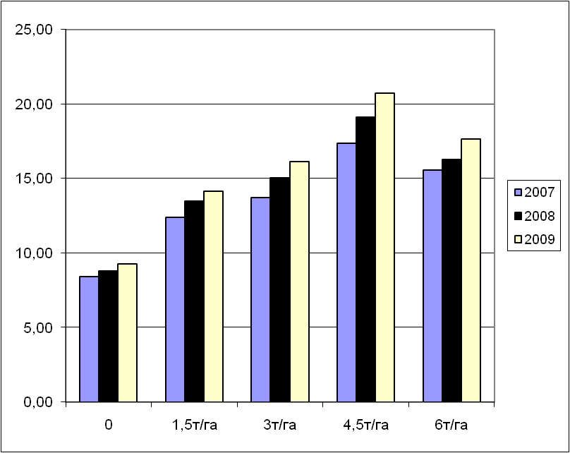

Рис. 1. Средняя урожайность по годам

Рис. 1 – Средняя урожайность по годам

В среднем за три года исследований урожайность на варианте с 4,5 т/га была в 2 раза выше контроля, а на варианте с 6 т/га – на 80%. Это мы склонны объяснить тем, что при дозе 6 т/га гречиха развивает большую вегетативную массу (рост в высоту, площадь листа, осыпаемость цветков). Таким образом, для получения повышенных урожаев гречихи в Правобережье Саратовской области, в Прихоперье (среднее течение) целесообразно вносить вермикомпост в дозе 4,5 т/га.
Средняя урожайность по годам выражается следующими уравнениями полинома:
2007: y = –0,6625x² + 5,9025x + 3,09;
2008: y = –0,8982x² + 7,4468x + 2,1;
2009: y = –0,95x² + 8,025x + 1,975.
Коэффициенты корреляции по годам: 0,89; 0,85; 0,86 соответственно (рис. 2).
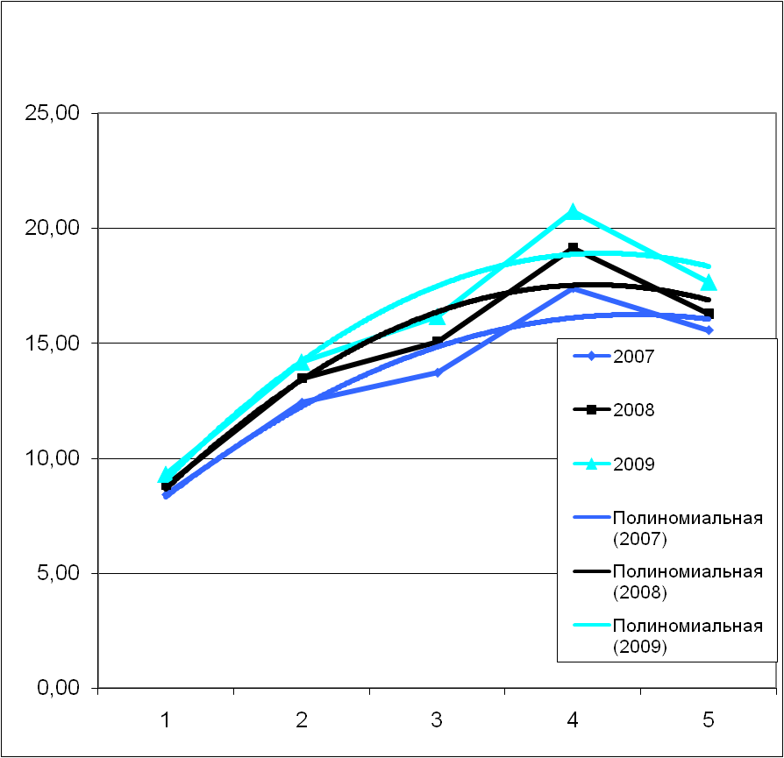

Рис. 2 – Средняя урожайность по годам. Линия тренда по годам

Дозы вермикомпоста применялись в предшествующих годах для получения биологически активных семян. Полученные семена были высеяны в последующих годах и дали математически доказуемую прибавку урожая. Прибавка составила по вариантам опыта 11–18%.
Фотосинтетическая деятельность посевов. В среднем за три года исследований максимальный фотосинтетический потенциал сформировался на варианте с внесением вермикомпоста в дозе 4,5 т/га – 1,43 млн м² в сутки на 1 га, против 1,32 на контроле без удобрений.
Наши исследования показали, что вермикомпост повышал продуктивность фотосинтеза, но основное влияние на него оказали все-таки погодные факторы, так как повышение продуктивности на 0,32–0,42 СО₂ г/м² в сутки по сравнению с контролем оказали только высокие дозы вермикомпоста 4,5 и 6 т/га.
Биологическая и фармакологическая ценность гречихи. Вермикомпост влияет на качество полученных семян гречихи (табл. 5). Самая большая прибавка всех показателей была на вариантах с 6 т/га вермикомпоста.

Таблица 5 – Качество семян гречихи, % на абсолютно сухое вещество
(среднее за 2007–2009 гг.)

Варианты  опыта | Масса 1000 семян, г | Формы азота |  |  | Сырой протеин, %
Варианты  опыта | Масса 1000 семян, г | общий | белковый | небелковый | Сырой протеин, %
Контроль | 25,0 | 1,61 | 1,43 | 0,18 | 9,8
Вермикомпост, т/га
1,5 | 26,0 | 1,68 | 1,47 | 0,21 | 10,2
3,0 | 26,5 | 1,94 | 1,721 | 0,23 | 11,9
4,5 | 27,0 | 2,10 | 1,86 | 0,24 | 12,8
6,0 | 26,9 | 2,15 | 1,91 | 0,24 | 13,1
Содержание общего и белкового азота, умноженное на коэффициент 6,09

В опыте с биологически активизированными семенами масса 1000 семян варьировала от 24,0 до 26,0 г; содержание общего азота – от 1,92% на контроле до 2,08%, где семена выращивались на фоне 6,0 т/га вермикомпоста; содержание сырого протеина варьировало от 11,5 до 12,5% соответственно, а его выход составил с 1 га от 108,1 до 138,7 кг.
Аминокислотный состав белка гречихи. Диапазон доз вносимого вермикомпоста предоставляет возможность проследить за характером изменения содержания отдельных аминокислот в плодах гречихи. В среднем за три г ода исследований с внесением вермикомпоста в дозе 4,5–6 т/га содержание суммы аминокислот варьировало так: содержание лизина повышалось по вариантам опыта на 20,9–47,6%. Содержание треонина повышалось на 8–23,6% с максимальным на варианте с дозой вермикомпоста 6,0 т/га (табл. 6).

Таблица 6 – Содержание незаменимых аминокислот в плодах гречихи, г/кг
абсолютно сухого вещества (среднее за 2007–2009 гг.)

Аминокислоты | Варианты опыта
Аминокислоты | Контроль без удобрений | Вермикомпост, т/га
Аминокислоты | Контроль без удобрений | 1,5 | 3,0 | 4,5 | 6,0
Лизин | 3,97 | 4,80 | 4,96 | 5,84 | 5,85
Треонин | 4,96 | 5,38 | 5,74 | 5,90 | 6,46
Метионин | 1,73 | 1,92 | 2,23 | 2,24 | 2,26
Изолейцин | 4,48 | 4,91 | 5,57 | 5,77 | 5,78
Фенилаланин | 5,87 | 5,97 | 7,25 | 7,25 | 7,26
Гистидин | 2,86 | 3,06 | 3,28 | 3,28 | 3,29
Лейцин | 9,61 | 9,60 | 9,61 | 9,62 | 9,64

Гречиха как источник ценного лекарственного сырья. Гречиха обладает Р-витаминной активностью, из листьев и цветков получают препарат рутина.
Одним из решающих факторов, оказывающих влияние на накопление рутина в гречихе, являются условия ее питания. Этот вопрос в настоящее время остается малоизученным, поэтому мы поставили перед собой задачу изучить влияние вермикомпоста на динамику накопления рутина в зеленой массе гречихи во время ее роста и развития.
В таблице 7 приводятся данные по содержанию рутина в зеленой массе гречихи при различных уровнях питания во время массового цветения. Процент рутина (на абс. сухую массу) колеблется в следующих пределах: в листьях и цветках – 7,37–8,74, в стеблях – 1,15–1,89, в целом растении 3,88–4,62.
Таким образом, вермикомпост повышает содержание рутина в растении в целом.

Таблица 7 – Концентрация рутина в зеленой массе гречихи в период массового цветения (среднее за 2007–2009 гг.)

Вариант опыта | Рутин, %
Вариант опыта | на сырую массу |  |  | на сухую массу
Вариант опыта | листья и цветки | стебли | растение в целом | листья и цветки | стебли | растение в целом
Контроль | 1,2 | 0,17 | 0,58 | 7,38 | 1,15 | 3,88
Вермикомпост, т/га
1,5 | 1,27 | 0,18 | 0,61 | 7,53 | 1,35 | 3,89
3,0 | 1,27 | 0,21 | 0,63 | 7,62 | 1,40 | 3,92
4,5 | 1,31 | 0,24 | 0,67 | 7,69 | 1,49 | 4,42
6,0 | 1,49 | 0,24 | 0,75 | 8,74 | 1,89 | 4,62

ЭКОНОМИЧЕСКАЯ И ЭНЕРГЕТИЧЕСКАЯ ЭФФЕКТИВНОСТЬ ВОЗДЕЛЫВАНИЯ ГРЕЧИХИ
Важнейшая роль в определении экономической эффективности сортов гречихи принадлежит организационно-экономической оценке всего комплекса мероприятий по возделыванию данной культуры.
Основными критериями экономической эффективности возделывания гречихи, кроме урожайности, являются себестоимость единицы продукции и рентабельность.
При расчете экономических показателей стоимость основной продукции составила на контроле 3,52 тыс. руб./га. Затем в связи с увеличением урожайности гречихи стоимость повышалась по вариантам опыта от 5,28 до 7,60 тыс. руб./га. Прямые затраты по вариантам опыта повышались в связи с увеличением всех показателей технологического процесса и стоимости удобрений и составили на контроле 2,76 тыс. руб./га, на варианте с 6 т/га внесенного вермикомпоста – 3,75 тыс. руб./га. Наилучшим по экономическим показателям был вариант с внесением вермикомпоста в дозе 4,5 т/га, уровень рентабельности на этом варианте составил 211%, а на контроле уровень рентабельности – 128%.
Для оценки энергетической эффективности возделывания агроценозов необходимо сопоставлять количество энергии, накопленной в биологической части урожая, с затратами антропогенной энергии. В таблице 8 проведен расчет энергетических показателей доз вермикомпоста под гречиху на черноземе обыкновенном в течение 2007–2009 гг.
Совокупная антропогенная энергия, израсходованная на возделывание гречихи, включала затраты трудовых ресурсов, горюче-смазочных материалов, стоимость удобрения, сельхозмашин и другое.
Энергетические затраты были самыми высокими на варианте с дозой вермикомпоста 6 т/га, а урожай зерна был ниже, чем на варианте с дозой вермикомпоста 4,5 т/га.

Таблица 8 – Энергетическая эффективность возделывания гречихи на фоне возрастающих доз вермикомпоста (среднее за 2007–2009 гг.)

Вариант опыта | Урожай, т/га | Энергия, содержащаяся в урожае, МДж/га | Антропогенная энергия МДж/га | Коэффициент энергетической эффективности
Контроль | 8,8 | 18354 | 4180 | 4,39
Вермикомпост, т/га
1,5 | 13,2 | 27522 | 4620 | 5,95
3,0 | 15,1 | 31489 | 5140 | 6,12
4,5 | 19,0 | 39615 | 5724 | 6,92
6,0 | 16,6 | 34611 | 6215 | 5,56

Доза вермикомпоста 4,5 т/га создала условия для наибольшего накопления биологической энергии, содержащейся в урожае, поэтому на этом варианте наиболее высокий коэффициент энергетической эффективности – 6,92, что выше, чем на контроле, на 57,6%.

ВЫВОДЫ
1. В опытах установлено положительное действие вермикомпоста на физико-химические свойства почвы. Так, запасы влаги почвенной на удобренных вариантах были выше, чем на контроле. Потребление воды растениями гречихи значительно меньше на удобренных вариантах (в 1,2–1,3 раза).
2. В фазу созревания объемная масса почвы на всех вариантах несколько увеличилась по сравнению с контролем. В целом же, в течение всего периода вегетации, даже ко времени созревания, величина плотности в слое 0–40 см не превосходила 1,2 г/см². Это свидетельствует в пользу оптимального сложения почвы и обусловливает создание оптимальных условий для роста и развития растений.
3. Применяемый вермикомпост положительно влияет на азотный и фосфорный режимы питания культур: содержание этих элементов на удобренных вариантах повышалось в фазу всходов: азота на 115–204%, фосфора на 106–151%.
4. Вермикомпост положительно действует на рост и развитие растений. Особенно на рост растений влияют дозы вермикомпоста 4,5 и 6 т/га. На этих вариантах рост растений был выше, чем на контроле, на 32–54% соответственно. Растения следующего поколения, выращиваемые в данном опыте, явно превосходят по высоте те растения, которые не получили соответствующего воздействия на их посевные кондиции дозами вермикомпоста.
5. Внесение вермикомпоста оказывает влияние на прирост сухого вещества. По фазам развития он увеличивался на 7–35%; 25–130%;
55–92%, таким образом, с помощью вермикомпоста можно почти в 2 раза увеличить массу культур.
6. Увеличение дозы вермикомпоста до 6 т/га снижает урожай плодов за счет того, что способствует усиленному нарастанию массы соломы, которая по отношению к контролю возрастает до 20%. Самый высокий урожай гречихи получен при внесении вермикомпоста в дозе 4,5 т/га. В среднем за 3 года урожайность по сравнению с контролем была выше на 215%. В опыте с биологически активизированными семенами урожайность повышалась по вариантам на 15–18% по сравнению с контролем.
7. Потребление макро- и микроэлементов происходит согласно закономерности, состоящей в постепенном убывании от начала вегетации к ее концу относительно содержания их в целом растении и одновременного нарастания абсолютного количества. Вынос азота урожаем основной и побочной продукции на контрольном варианте в среднем за три года составляет соответственно 32,0; 12,2; 70 кг/га. При основном внесении 4,5–6,0 т/га вермикомпоста он увеличивает в 1,4–2,5 раза. Семена больше накапливают азота и фосфора, а вегетативная масса – калия. Баланс питательных веществ складывается благоприятно.
8. Гречиха является ценным источником рутина, обладающего Р-витаминной активностью. Максимальным накоплением рутина характеризуются листья и цветки, с увеличением дозы биогумуса концентрация во всех органах возрастает. Максимальный сбор его в среднем за два года достигает 358 против 208 кг/га на контроле без применения вермикомпоста. С повышением дозы вермикомпоста увеличивается содержание рутина во всех элементах плода. Основная масса его концентрируется в семядолях. Эндосперм обеспечен им в 25–30 раз слабее. Достаточно много рутина в плодовой оболочке, которая составляет 25–35% от массы плода и может быть рекомендована в качестве дополнительного источника получения рутина.
9. При возделывании гречихи доза вермикомпоста 4,5 т/га создает условия для наибольшего накопления биологической энергии. На этом варианте коэффициент энергетический эффективности 6,92, что выше, чем на контроле, на 57,6%. Экономическая эффективность наивысшая на этом же варианте: уровень рентабельности составляет 211%.

ПРЕДЛОЖЕНИЯ ПРОИЗВОДСТВУ
Для получения повышенных урожаев гречихи и положительного баланса питательных веществ в почве рекомендуем применять вермикомпост под гречиху в дозе 4,5 т/га. Эта же доза создает условия для биологической активизации семян следующего поколения, которые дают достоверную прибавку урожая 18% по сравнению с контролем, где семена не получали биологическую активизацию.

Список работ, опубликованных по теме диссертации
- Смирнова, Е.Б. Агробиологические особенности продукционного процесса гречихи в условиях Правобережья Саратовской области / Е.Б. Смирнова, В.А. Кузьминов // Естественные науки и современность: проблемы и перспективы исследований. Материалы III Всероссийской научно-практической (заочной) конференции (Москва, 15–17 марта 2010 г.). – М.: Издательско-полиграфический комплекс НИИРРР, 2010. – С. 100–103.
- Смирнова, Е.Б. Гречиха как источник рутина – ценного лекарственного сырья / Е.Б. Смирнова, В.А. Кузьминов // Вестник Саратовского госагроуниверситета им. Н.Г. Вавилова. – 2010. – № 8. – С. 35–37.
- Смирнова, Е.Б. Потребление питательных веществ медоносными культурами и их баланс в условиях Окско-Донской равнины при внесении вермикомпоста / Е.Б. Смирнова, В.А. Кузьминов, М.В. Бурдин // Вестник Саратовского госагроуниверситета им. Н.Г. Вавилова. – 2010. – № 10. – С. 43–45.
- Кузьминов, В.А. Влияние вермикомпоста на уровень транспирации и содержание в листьях гречихи аскорбиновой кислоты / В.А. Кузьминов, Г.Н. Попов, Е.Б. Смирнова // Антропогенная трансформация природных экосистем: Всероссийской научно-практической конференции. – Балашов: Николаев, 2010. – С. 150–154.

